Лабораторна робота №4

Студента групи МІТ-31

Заїчка Івана

Мета: розробити повнофункціональну інформаційну систему для обробки та візуалізації даних в обраній області за допомогою MEAN стеку (MongoDB, Express.js, Angular, Node.js). Система повинна включати роботу з базою даних MongoDB, серверний API на основі Express.js та Node.js, а також клієнтську частину, реалізовану за допомогою Angular.

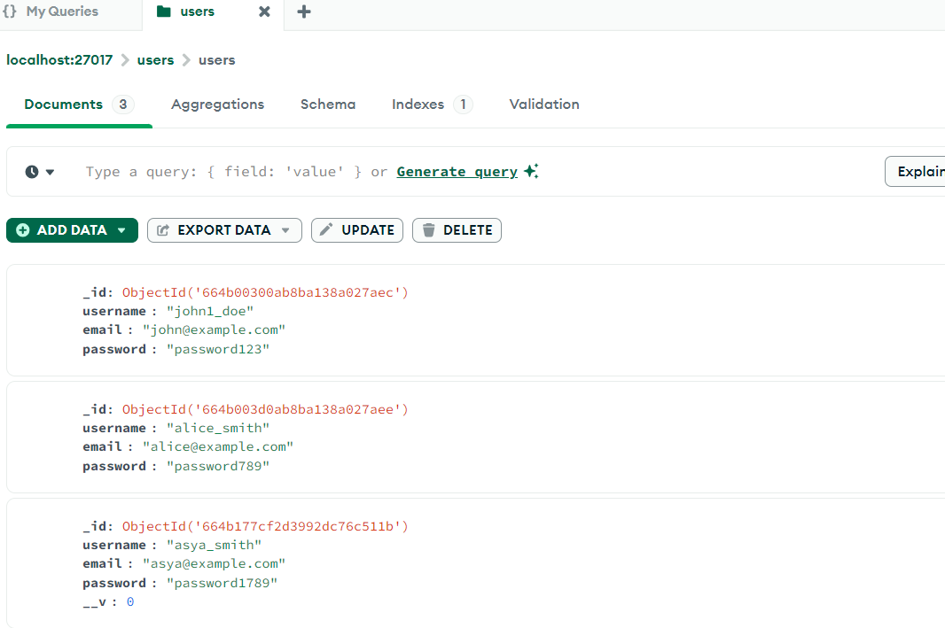 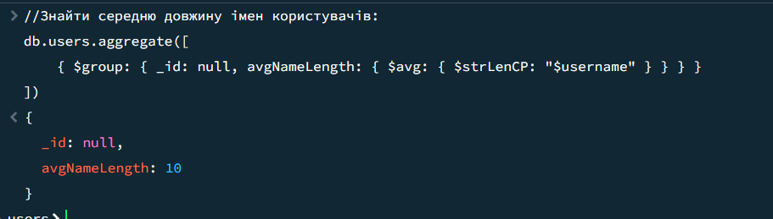

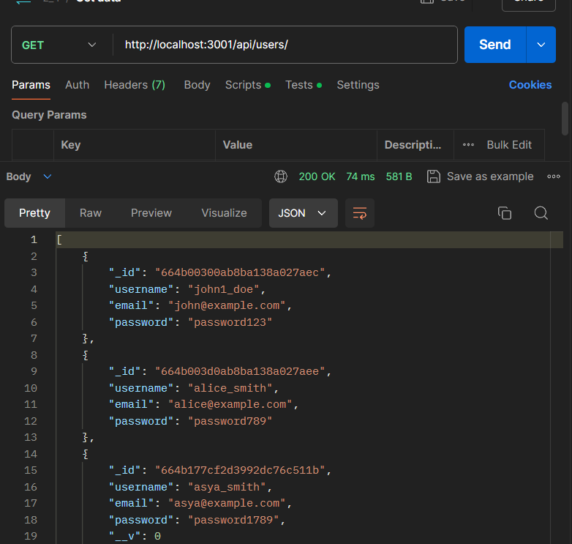 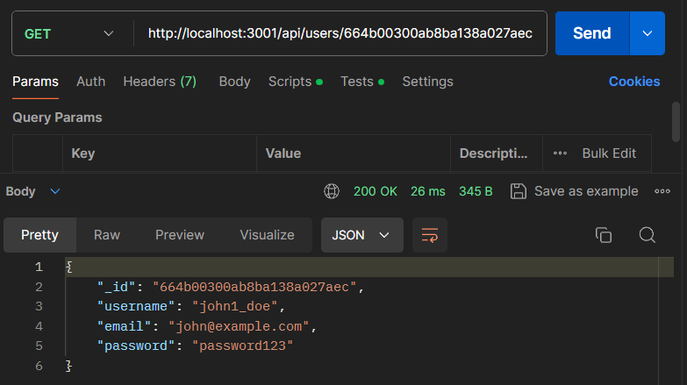 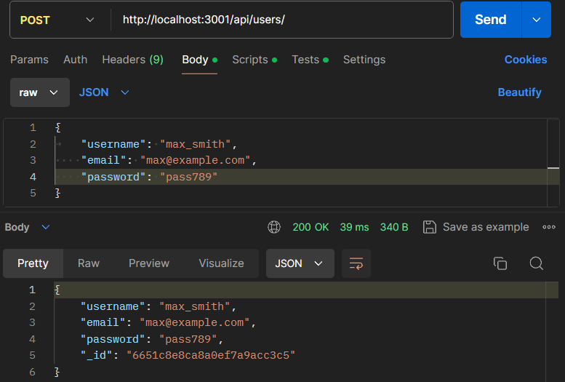 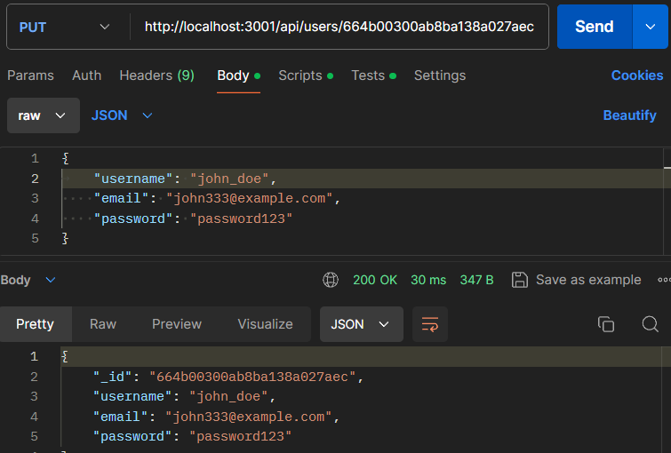 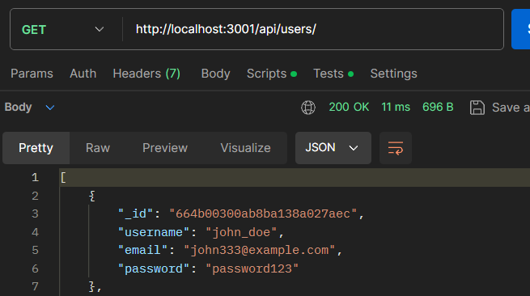 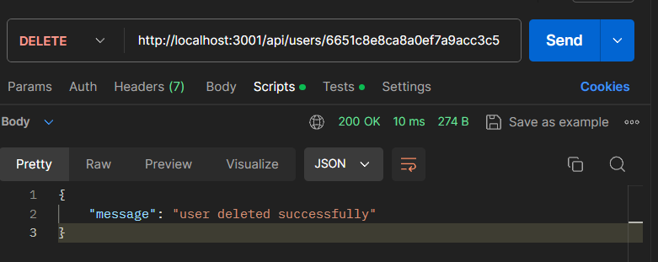

Після ознайомлення з MongoDB було спроектовано і розроблено повнофункціональну інформаційну систему для обробки та візуалізації даних за допомогою MEAN стеку.

Додатки:

1. arg.txt – запити до бази даних на mongodb